world café 2012

Reports of Kanagawa World Cafe
On 28th, August

8月26日、新横浜フジビューホテルにてワールドカフェが開催されました。討論型ではなく対話形式のもので、市民の方から様々な意見が出ました。

☆３つの問い☆

ワイルドカフェでは、３つの問いについて話し合いました。

- あなたがエネルギーのことを１番意識するのはどんな時ですか
- 今の子供たちが成人した時、エネルギー事情はどうなっているか、またどうなっていてほしいか
- では、将来に向かって今私たちにできることとは何か

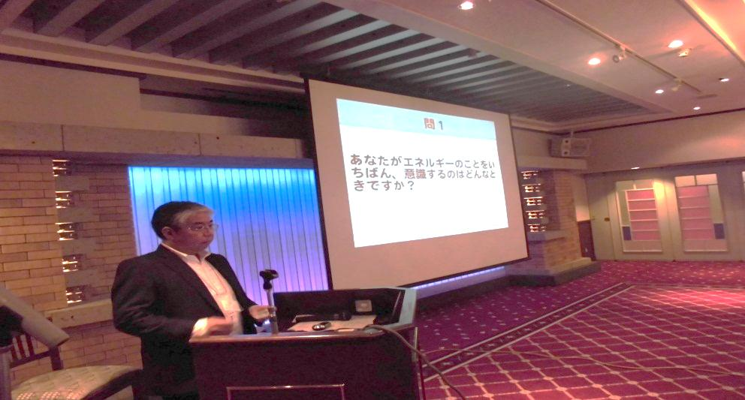

↑ファシリテーターのプーさんです。
☆集計結果☆

【意識改革】
自己利益中心の社会をやめさせたい、省エネ意識を持つ、エネルギーの正しい理解、経済成長より人の命を優先する、我慢することを覚える、協調性を持つ

【再生可能エネルギー】
クリーンエネルギーや代替エネルギーの開発、自然エネルギーのさらなる活用、新たな技術の確立

【節電】
節約が大切、個人個人の節電、消費エネルギーの低減、もったいない

【原発ゼロ】
原発のない社会、原発を止める決断を、2030年原発ゼロ、2030年後１５％でもその先は0％

【教育】
エネルギー教育の必要性、知らないでは済まされないエネルギー問題、自然にならい自然に生きる、若い世代に教育、知らないままでは議論できない

☆３つの提言☆

原発ゼロの明日へ！

日本は第二次世界大戦、そして今回の東日本大震災を通して二度、原爆の被害を受けている。世界中のどの国より原爆、そして放射能の恐ろしさを身を持って体験している日本は、将来的に原発を廃止していくべきだ。しかし、原発ゼロの社会を実現していくにあたって、即時撤廃、2030年までに原発の占める割合を15％まで削減するなど様々なプロセスが存在する。どのプロセスが最も実現可能であるのか、国民の賛同を得られるのか。これからの政治は、脱原発を前提とした議論をしていくべきだ。

明日が変わるエネルギー

日本の発電量の大きな割合を占める原発依存からの脱退を選ぶ私たちが考えたこと。それが、電力供給の枠組みの大転換です。より効率的なエネルギー供給のためには、蓄電池の利用、送電分離など様々な発電体制の転換が考えられます。さらに、安定供給という点では多くの不安の声が聞かれましたが再生可能エネルギー導入も有効な手段の一つです。太陽光発電など様々な再生可能エネルギーの名が各テーブルで盛んに話題に上がっていたことが、大きな期待の表れでしょう。エネルギーに対する考えの転換が、明るい未来を創ると私たちが考えました。

自分が変われば明日が変わる！

私たちは昨年の原発事故により、自分たちが築きあげたエネルギー社会の脆さを知った。
今まで当たり前に利用してきたエネルギーの大切さに気付くべきなのだ。つまり私たち一人一人がエネルギーに対する意識改革を行わなければならない。
これからの社会では節電・節約を行う「もったいない精神」のもとで生活を送っていくべきである。
今の子供にもエネルギーの大切さを伝える教育を行ってゆき、未来の世代が安心して暮らせる美しい自然をもった日本を残してゆくのである。

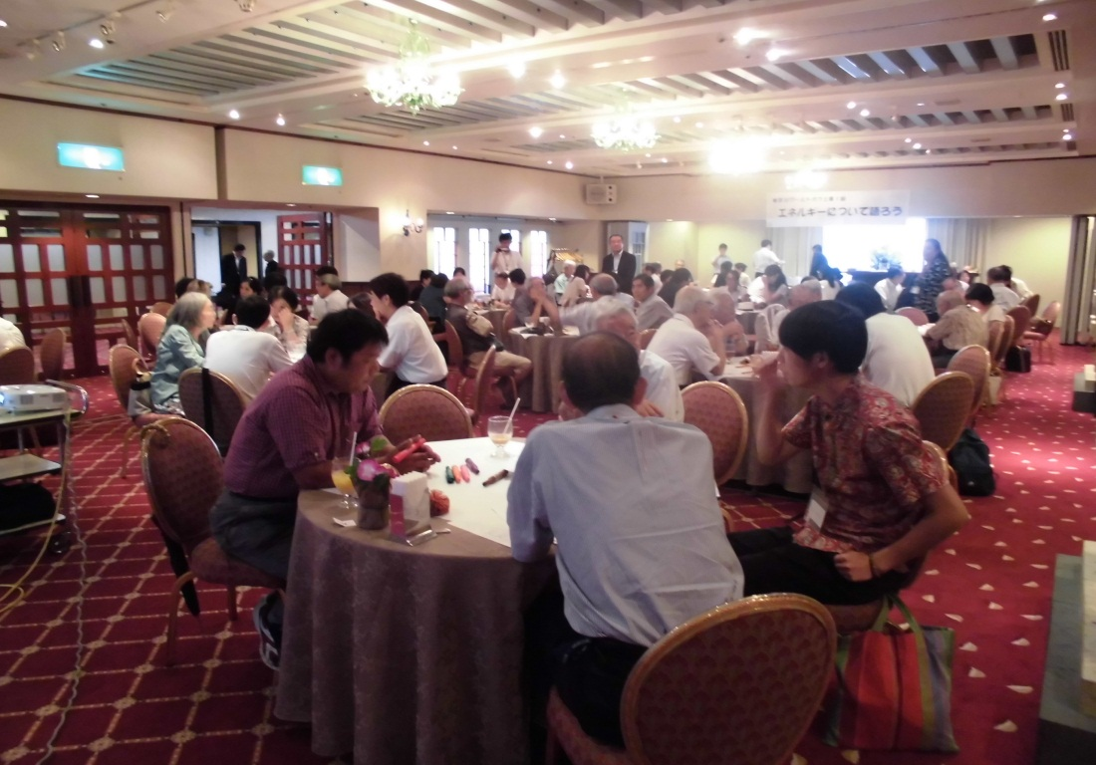

↑ワールドカフェでの様子。みなさん熱心に話し合っています。

☆資料☆

ハーベストをご紹介致します。

〈１〉
豊かさの尺度を見直し、産業構造を変えていく必要があるとの意見がこのグループでは出たようです。
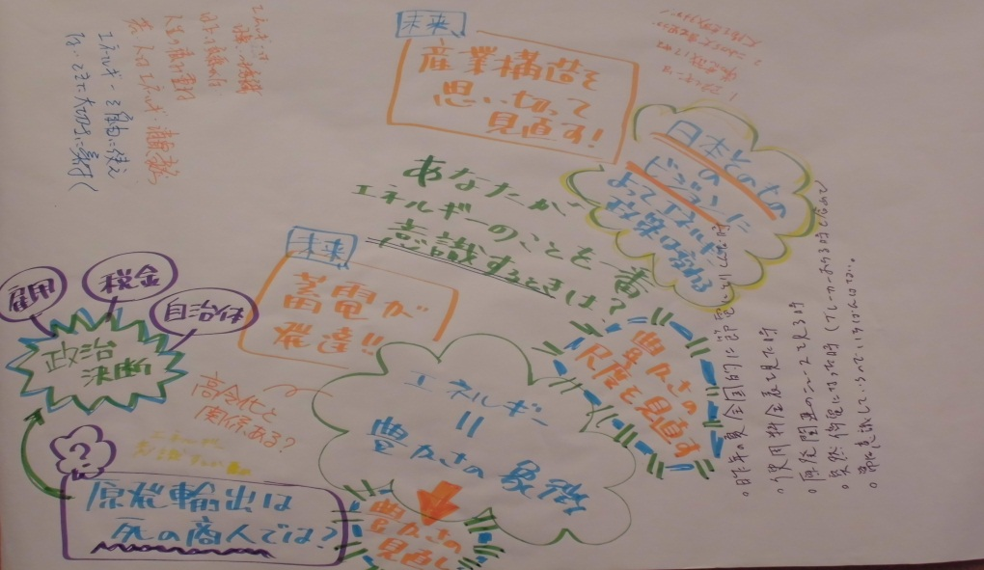
〈２〉
蓄電技術や両性エネルギーなど新たなエネルギーの可能性を見つけていく必要があるとの意見が出ました。
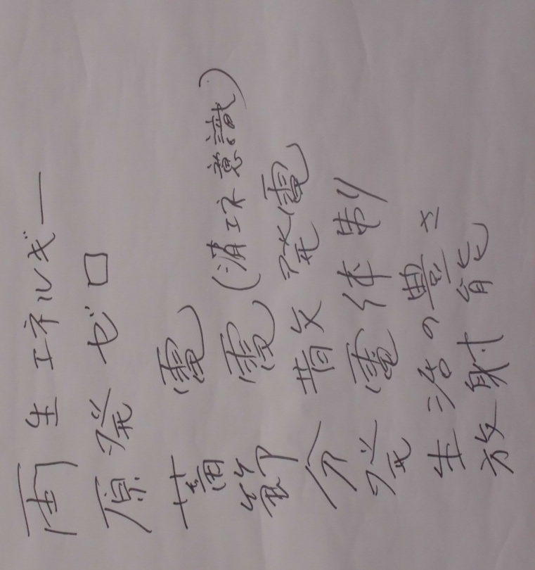

〈３〉
エネルギー問題についてもっと現実味のある議論をしていくべきだとの意見がこのグループでは出たようです。

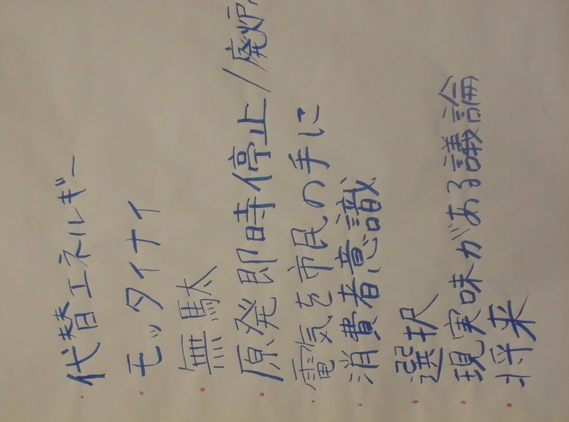

〈４〉
原発ゼロを目指すにあたって、国まかせにするのではなく国民一人一人が努力していく必要があるとの意見が多く出たようです。
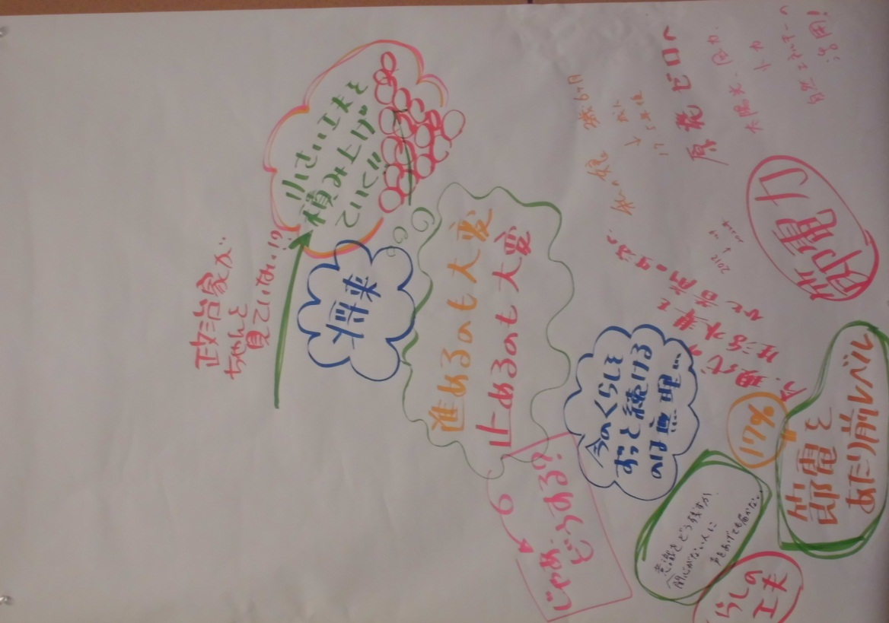

〈５〉
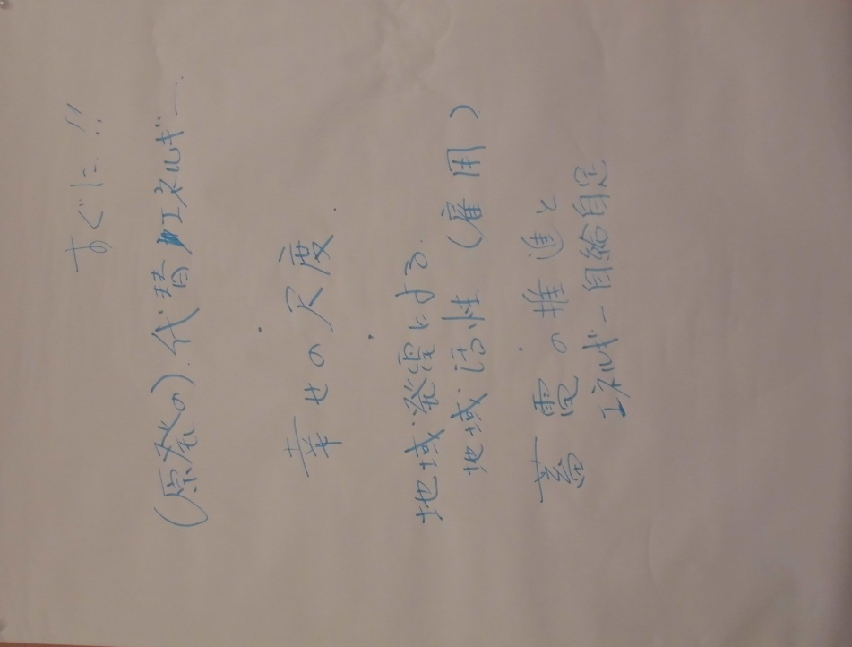
発電施設を分散させ、蓄電機能を高めるなど発電体制の改革を日本は推進していくべきだとの意見が多く出たようです。

〈６〉
原発ゼロの社会を実現するにあたって、太陽光、水力などの自然エネルギーを利用していくべきだとの議論がなされたようです。
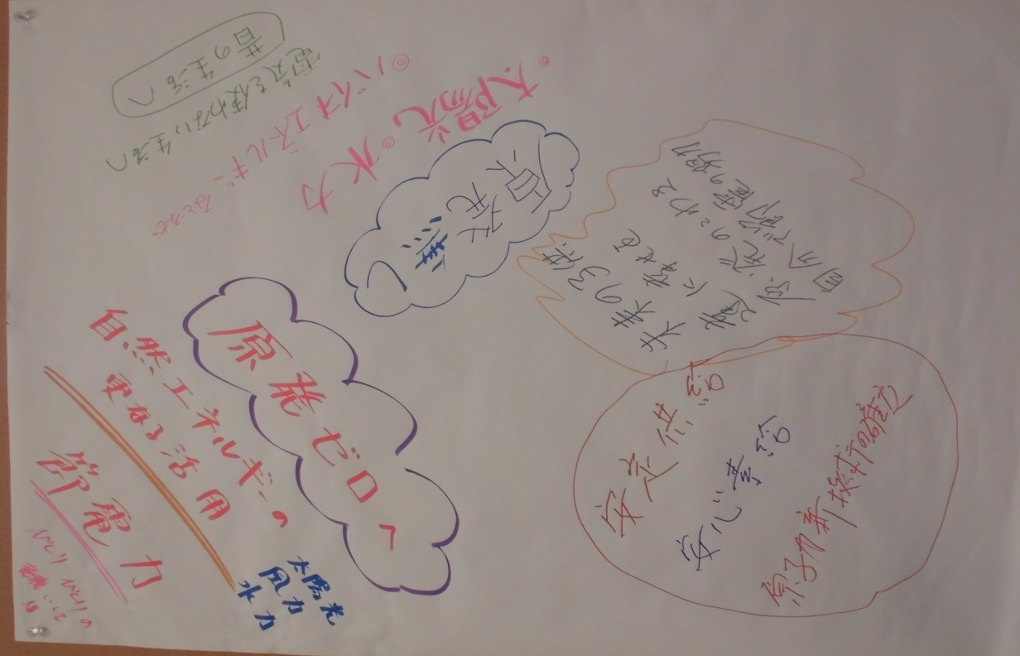

〈７〉
日本は、経済優先ではなく人の命を大切にする社会へとシフトしていく必要があるということが話し合われたようです。
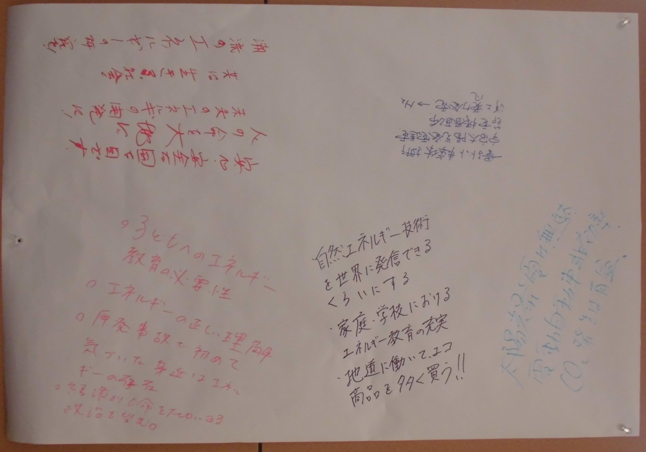

〈８〉
このグループでは、原子力発電に代わる新たなエネルギーの重要性、そして未来を担っていく子供たちの教育の大切さが話し合われたようです。
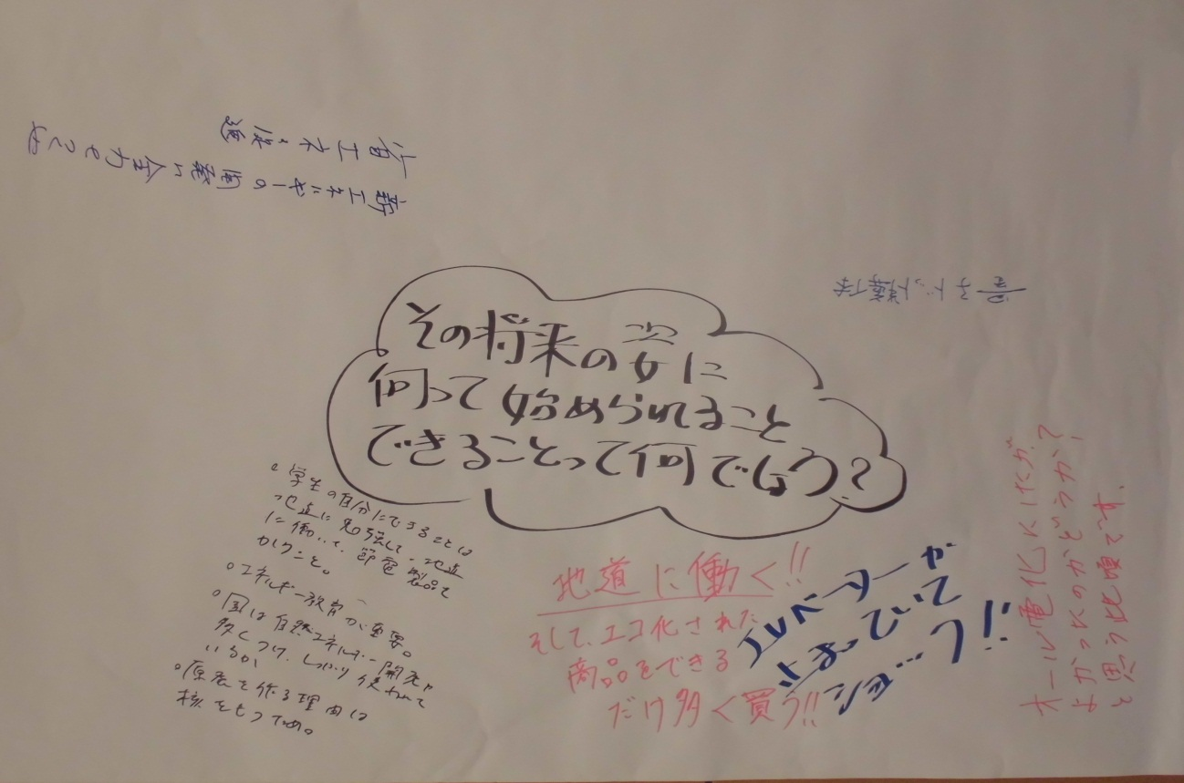

〈９〉
目先のことばかりではなく、将来のことも考えて日々行動していく必要があり、節電対策などをもっと積極的に行うべきだということが主に話し合われたようです。

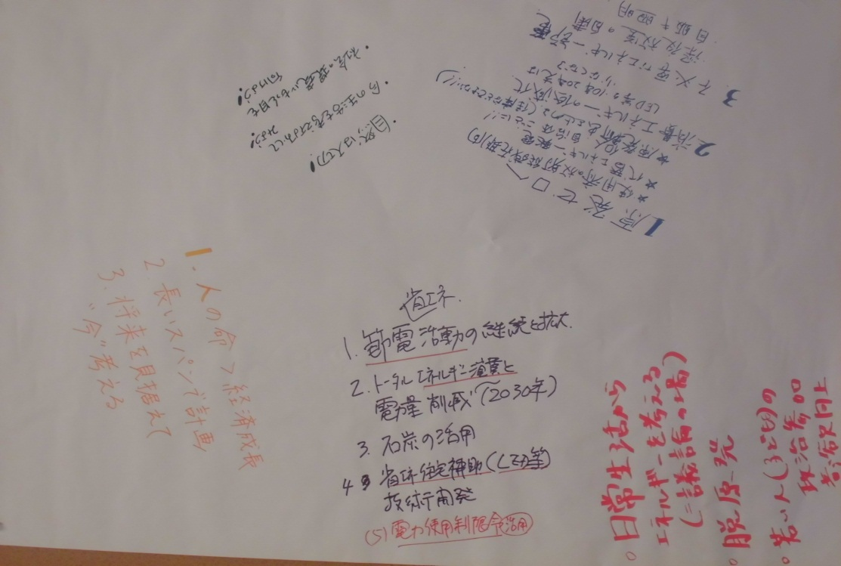

他にも沢山のハーベストがあります。
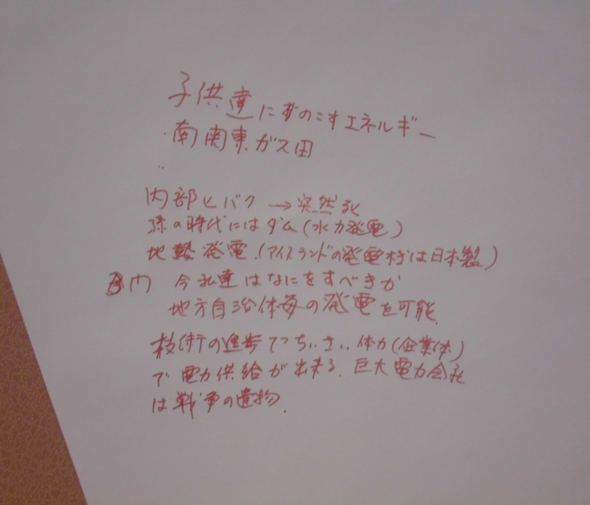
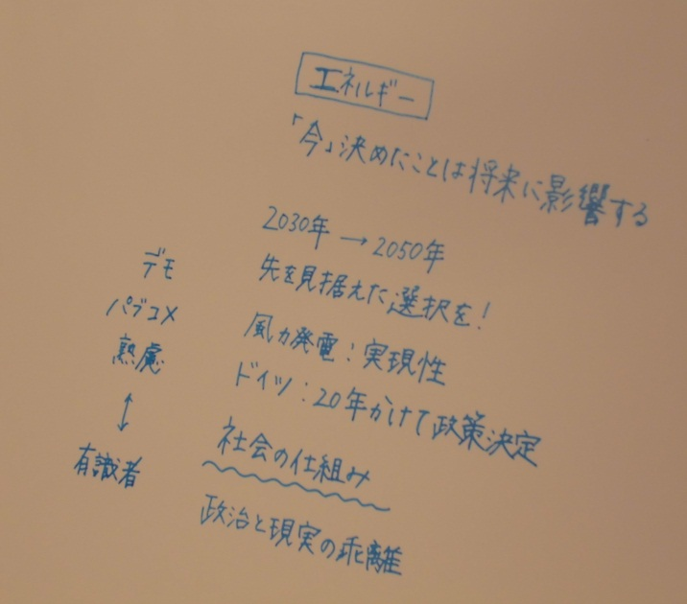

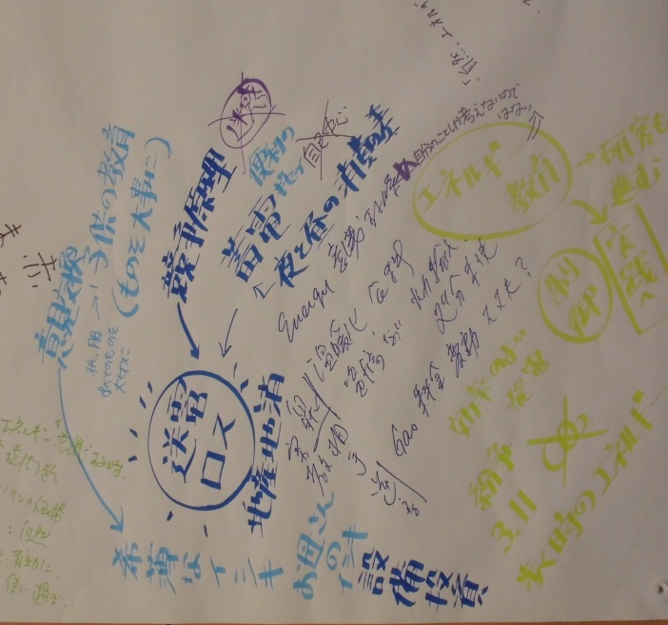
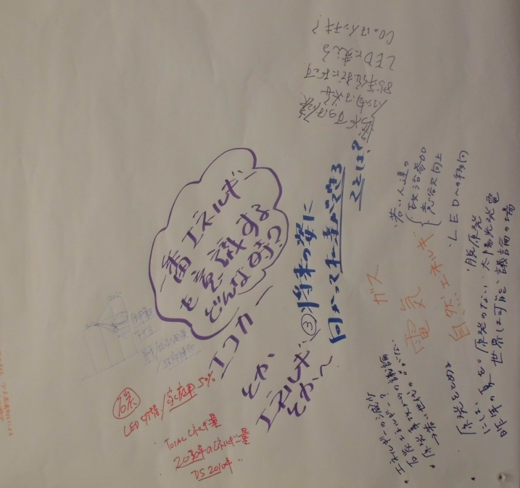

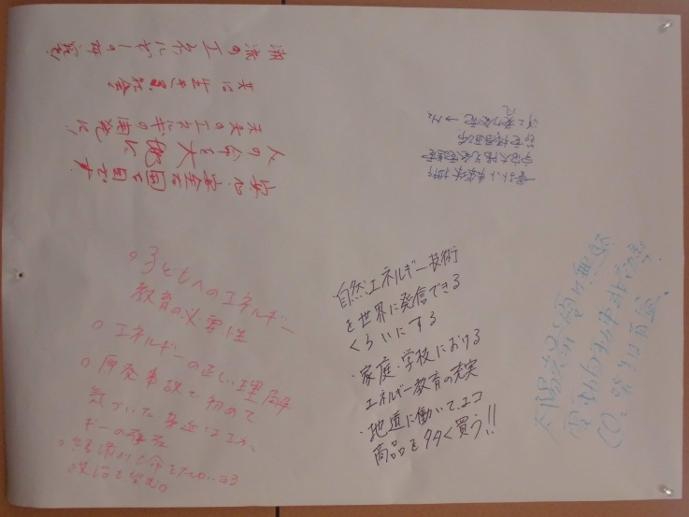
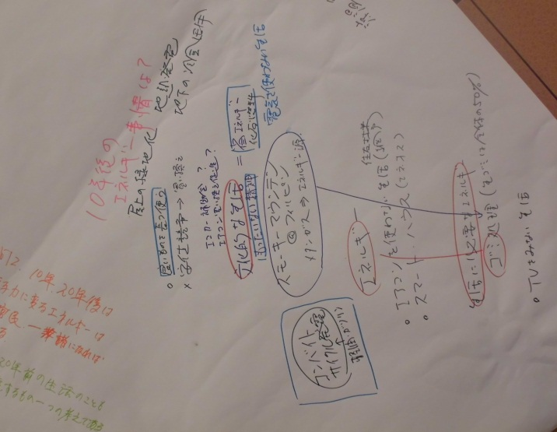

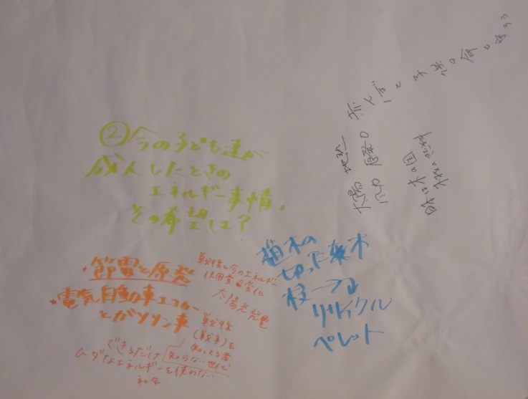
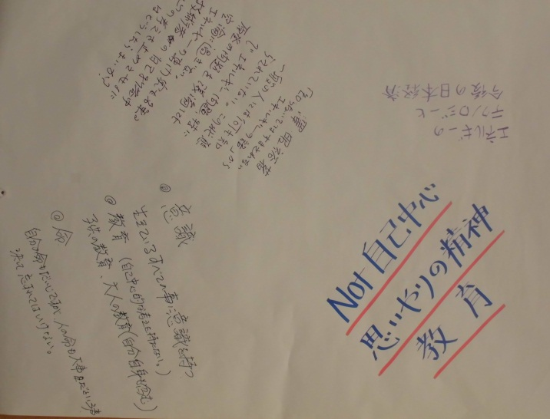

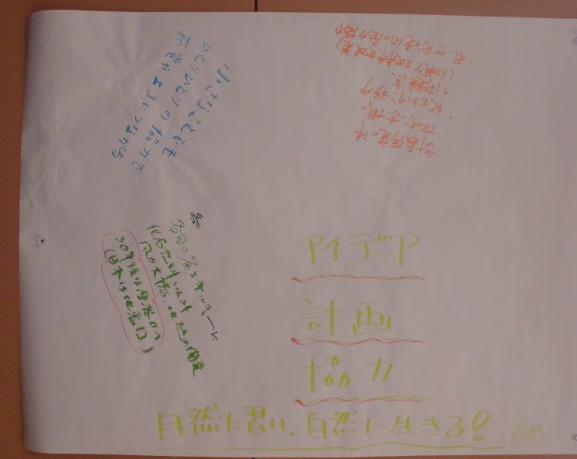
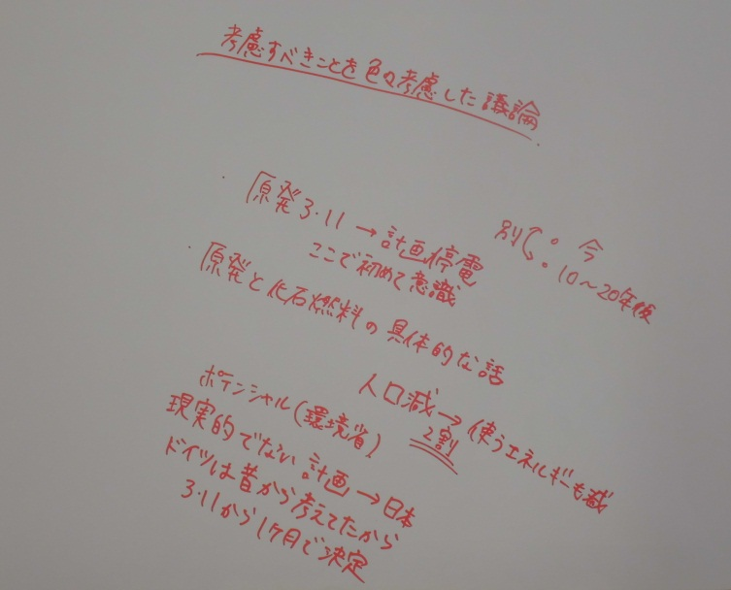

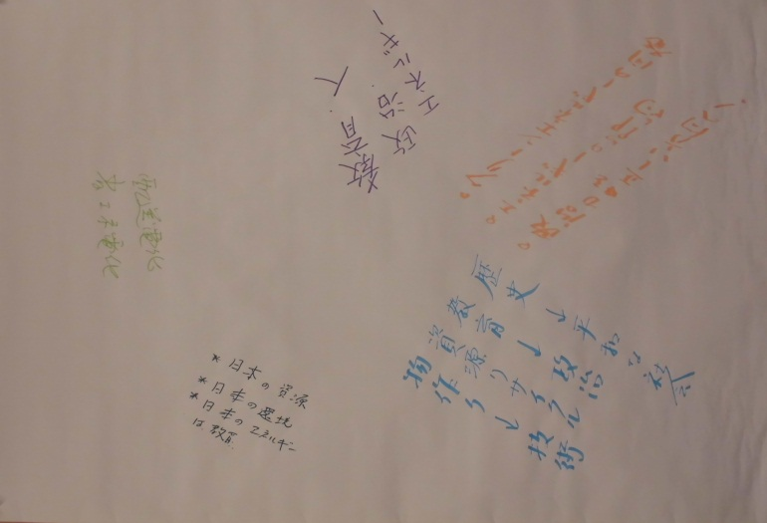
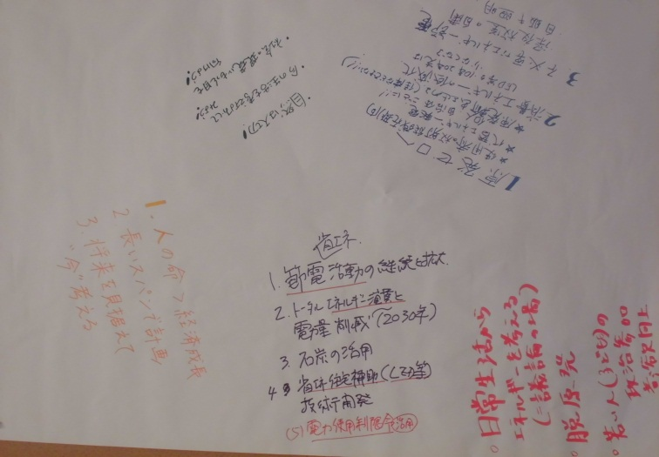

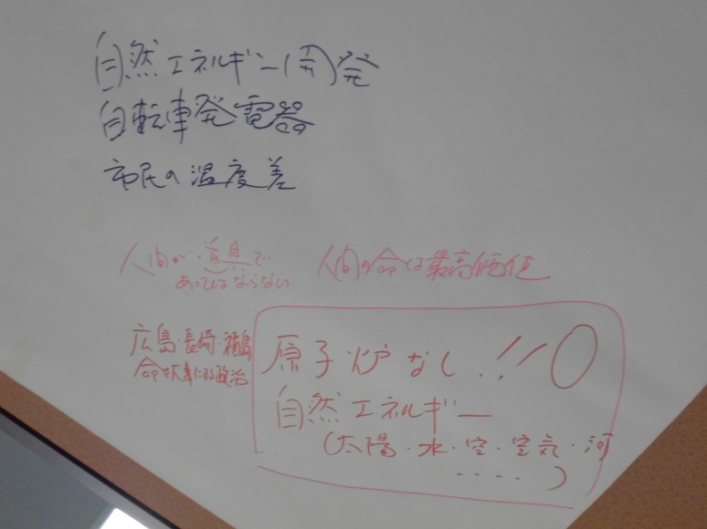
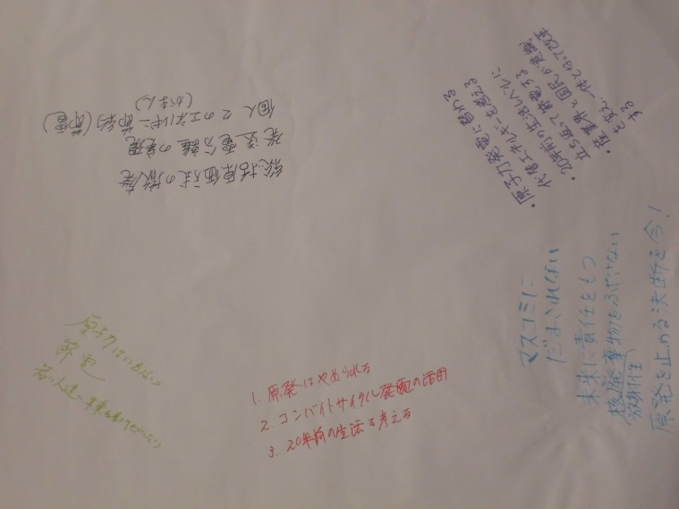

☆代議士 コメント☆

